DNA, arvbarhet og litt evolusjon

Navn:__________________________________________________

**Etter Vg1 - studieforberedende utdanningsprogram**

**Kompetansemål**

* drøfte hvordan utvikling av naturvitenskapelige hypoteser, modeller og teorier bidrar til at vi kan forstå og forklare verden
* Beskrive DNA og hvordan egenskaper arves og gjøre rede for hvordan arv er en forutsetning for evolusjon

**DNA- Deoksyribonukleinsyre**

[**https://www.youtube.com/watch?v=WFCvkkDSfIU&t=283s**](https://www.youtube.com/watch?v=WFCvkkDSfIU&t=283s)

DNA har form som en lang, dobbelttrådet heliks hvor genene ligger etter hverandre på rekke.

Disse trådene er pakket tett sammen med proteiner i kromosomer. For eksempel har mennesket vanligvis 46 kromosomer, mens bananfluer har åtte kromosomer.

Når ett nytt pattedyr dannes, gir hver av foreldrene halvparten av sitt DNA til avkommet. Hvilken halvpart det blir er tilfeldig. Hele DNA-strengen er delt i biter slik at vi får 46 kromosomer. Små deler av kromosomet fungerer som oppskrifter eller gener.

**Vi leter etter DNA i en celle!**

Vi ser på hudceller fra munnen i lysmikroskopet

*Utstyr: Mikroskop, objektglass, dekkglass, plastpipette, tannstikke, BTB-løsning*

Vi skal bli kjent med mikroskopet og lære å stille det inn riktig slik at det blir morsomt å bruke.

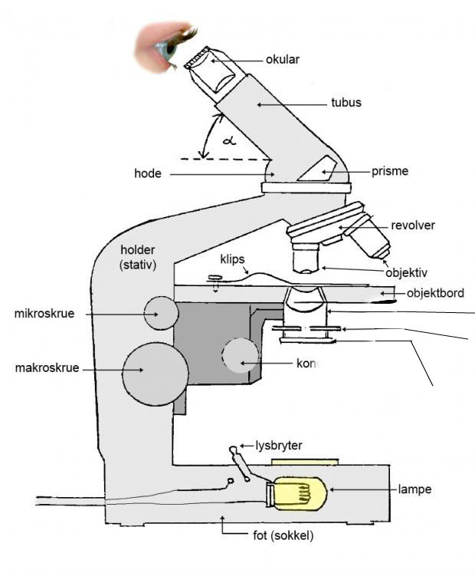

1. Se på mikroskopet. Finn alle delene som er navngitt på figuren.
2. Slå på lyset til mikroskopet. Drei på revolveren til det minste objektivet peker nedover. Du kjenner et klikk når objektivet er på plass. Se gjennom okularet og vri på blenderen. Du ser at du kan regulere lysstyrken.
3. Drypp en dråpe av BTB-løsningen midt på objektglassset. Før tannstikkene slik at hudceller skrapes av fra kinnets innerside. Rør forsiktig med tannstikken i dråpen slik at hudceller overføres. Legg på dekkglass..

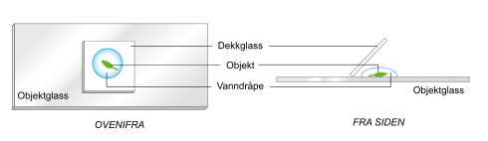

1. Legg objektglasset med vannpreparatet på objektbordet. Bruk skruene under bordet til å flytte dråpen i rett posisjon i forhold til objektivet (rød farge=40 ganger)
2. For å få et skarpt bilde må du skru objektbordet ned eller opp ved hjelp av grovinnstillings-skruen. Vær forsiktig når du skrur objektbordet oppover, slik at objektivet ikke berører dekkglasset.
3. Du får et helt skarpt bilde ved å skru på fininnstillingsskruen. Finn en passende lysstyrke ved å skru på blenderen. Let etter hvite hudceller. Cellekjernen er blåfarget.
4. Øk forstørrelsen ved å dreie revolveren slik at du bruker objektivet 100 ganger forstørrelse (gul stripe=100 ganger)
5. Still skarpt
6. Øk forstørrelsen til 400 ganger ved å dreie revolveren til objektiv med blå stripe. HVIT ER FORBUDT å bruke.
7. Still skarpt og ta bilde av hudcellen med blå cellekjerne. Her ligger DNA.

**Arv av egenskaper**

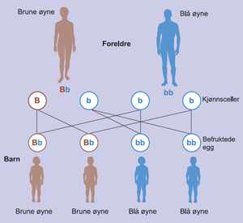

**Egenskaper kan arves fra foreldrene via genene. Dette er et forenklet eksempel😊**

1. **Gen for brun øyefarge B dominerer over gen for blå øyne b**
2. **vi arver to gener for øyefarge- en fra mor og en fra far**
3. **Har vi en stor B vil den dominere over liten b og vi får brune øyne**
4. **men vi er bærere av gen for blå øyne b**

**Vi tester ut hvor forskjellige vi kan være for noen få egenskaper**

**Det genetiske hjulet'**

Hensikten med dette forsøket er å undersøke fordelingen av ulike fenotyper og genotyper som er lette å observere hos oss selv.

Forklaring til det genetiske hjulet:

1. Øyefarge: noen har blå øyefarge (bb), og noen har brun øyefarge (B?)
2. Øreflipp: hos noen er øreflippen fri (F?), og noen har fast øreflipp (ff)
3. Tungerulling: noen kan rulle tunge (R?), og noen kan ikke rulle tunge (rr)
4. Foldete hender: noen har høyre tommel øverst (T?), og noen har venstre tommel øverst (tt)
5. Hårlinje: hos noen er hårlinjen spiss (H?), mens hos noen er hårlinjen rett (hh)

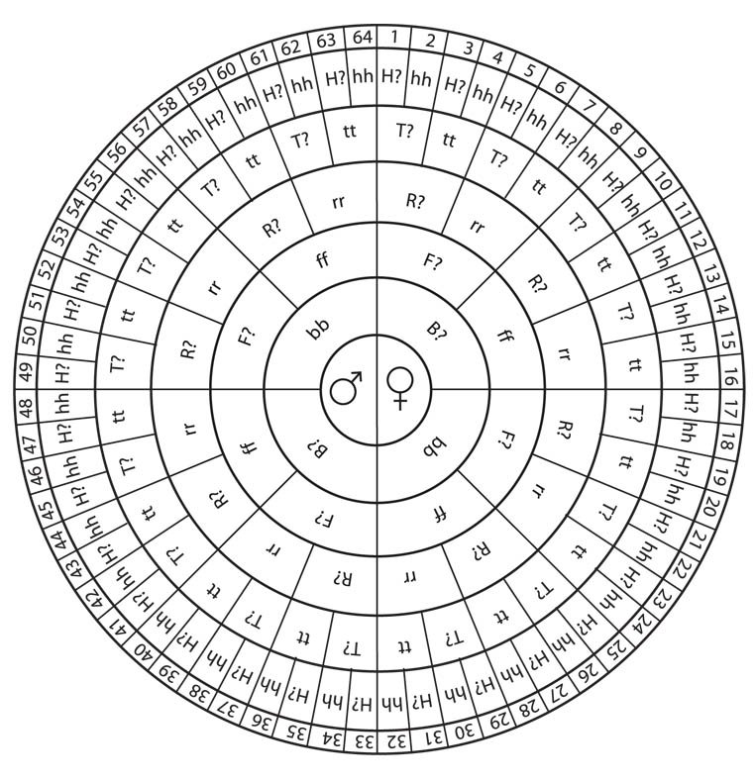

**Del 1**

Start i sentrum av det genetiske hjulet og kryss av for de egenskapene du har.

**Resultater del 1**

1. Hvilket tall fikk du?______________________________________________________
2. Var det noen i klassen som fikk samme tall? _________________________________
3. Hva menes med fenotype og genotype?

_______________________________________________________________________________________________________________________________________________________________________________________________________________

**Del 2**

For å skille fra hverandre dem som har likt tall, kan vi utvide forsøket med noen flere egenskaper:

* Korslagte armer: høyre arm øverst (K)= 1 poeng eller venstre arm øverst (kk) =2 poeng
* Hår på fingerens midtledd: hår (M?)= 3 poeng ikke hår (mm) = 4 poeng
* Irissirkel: irissirkel (I?) =5 poeng ikke irissirkel (ii) = 6 poeng
* Nesefasong: rett nesetipp (N?) 7 poeng eller oppstopper (nn)= 8 poeng

SUM= Poeng del 1 + poeng del 2 = poeng totalt

**Resultater del 2**

Er det fortsatt noen som har helt likt arveanlegg? ___________________________________

Er det sannsynlig at to mennesker har helt lik genotype for alle egenskaper?

___________________________________________________________________________

Finnes det eksempler på at to mennesker har helt lik genotype? Begrunn svaret ditt. ______________________________________________________________________________________________________________________________________________________

**Konklusjon**

Hvilke konklusjoner kan du trekke etter å ha gjennomført dette forsøket?

______________________________________________________________________________________________________________________________________________________

Hvilke feilkilder må du ta hensyn til i slike forsøk? ______________________________________________________________________________________________________________________________________________________

**Dominante og recessive gener og hvordan recessivt sykdomsgen kan arves!**

I genetikken betyr ordet dominant at noen egenskaper overskygger – dominerer over – andre egenskaper. Dette kalles dominant arv. Den egenskapen som blir overskygget kalles recessiv eller vikende og vil ikke være synlig i individet. Den dominante egenskapen skjuler den vikende, slik vi ser fra forrige oppgave.

**Hvordan arves et recessivt sykdomsgen som bæres av en tredjedel av befolkningen? Vi tester!**

Vi skal nå utstyre dere med gener fra mor og far. Mor er bærer av et sykdomsgen (liten f) men har selv ikke sykdommen da hun også har gen for ikke-sykdom stor F. For å bli født med sykdommen må vi arve liten f fra både mor og far.

Altså:

F f = sykdom -Homozygot

F F =ikke sykdom, men er bærer av genet -Heterozygot

F f = ikke sykdom, men bærer av genet -Heterozygot

F F = ikke sykdom og ikke bærer av genet -Homozygot



Hvor mange barn ble født totalt i klassen? _________________________________________

Hvor mange prosent av barna fikk sykdommen? ___________________________________________________________________________

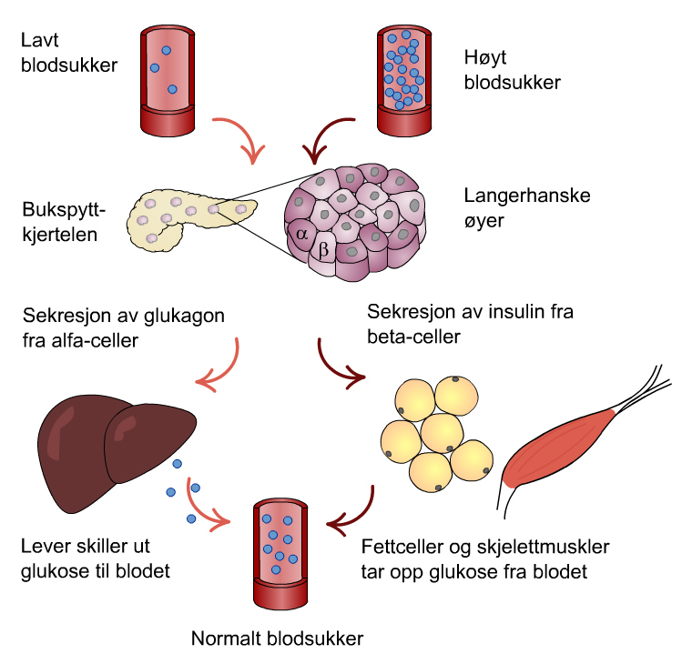**Blodtype er arvelig**

**Måling av blodsukker**

Blodsukkeret vårt varierer mer eller mindre i løpet av en dag, avhengig av faktorer som matinntak (tilførsel av glukose) og fysisk aktivitet (forbruk av glukose). Mengden karbohydrat i maten vi spiser vil også påvirke blodsukkeret vårt. Blodsukkeret reguleres av et samspill mellom hormonene insulin og glukagon, som skilles ut fra de langerhanske øyer i bukspyttkjertelen. Mengden glukose i blodet vil derfor normalt variere innenfor et område på 4-9 mmol glukose/l blodplasma. Etter en natts faste (14-16 timer) er den gjennomsnittlige glukosekonsentrasjonen i blodet rundt 5 mmol/l.

Vi skal nå sjekke blodsukkerstigningen hos en elev pr gruppe før og etter at de har spist lunsj.

*Utstyr: Desinfiserende serviett, blodlansett, blodsukkerapparat og strips.*

1. Velg ut en elev fra hver gruppe som skal ta blodsukker.

2. Desinfiser fingertuppen din med en spritserviett.

3. Bryt av tuppen på blodlansetten og trykk på knappen slik at du stikker et lite hull i fingeren din. Press ut en dråpe blod.

4. Gå til læreren og påfør litt blod på enden av stripsen som sitter i blodsukkermåleren.

7. Avvent og les av ditt blodsukker.

Før lunsj:______________blodsukker er

________________________________________________

**Naturlig seleksjon hos arten Twist «***Twistus differencialis***»**

*Her har vi en ny art som heter Twistus differenscialis!*

*Arten har seks ulike fargevarianter, selv om det er samme art. Dyret blir predatert ut ifra smaksstoffer i huden. Smaken av hvert individ er nemlig noe forskjellig. Rovdyret vil derfor ofte predatere ut ifra farge på kroppen da denne er forbundet med ulik smaksopplevelse.*

*Alle disse twistene har fiender/predatorer som vil spise dem. Kan noen av fargene på dyra være mer attraktive for predatoren enn andre? Vi tester.*

Forbered en skål med dobbelt så mange individer som antall elever i klassen, med seks forskjellige fargevarianter. Noter hvor mange det er av hvert slag. Hver elev fanger hvert sitt individ.

Tell opp antall individer som er igjen i skålen etter at den har tatt runden og noter.

Individene som overlevde første runde i klassen, formerer seg. De lager en identisk kopi av seg selv. Gjenta punkt 2–4 to til tre ganger.

|  |  |  |  |  |  |  |  |
| --- | --- | --- | --- | --- | --- | --- | --- |
| Antall biter | | | | | | | |
| Arten T  *Tvistus vulgaris* | Start runde 1  Antall individer med lik farge | Etter runde 1 | Etter formering runde 1=start runde 3 | Etter runde 2 | Etter formering runde to=start runde 3 | Etter runde 3 | Etter formering runde 3 |
| Toffie-farget | 10 |  |  |  |  |  |  |
| Claire-farget | 10 |  |  |  |  |  |  |
| Cocos-farget | 10 |  |  |  |  |  |  |
| Golden-farget | 10 |  |  |  |  |  |  |
| Japp-farget | 10 |  |  |  |  |  |  |
| Banan-farget | 10 |  |  |  |  |  |  |
| Totalt | 60 |  |  |  |  |  |  |

Hva har skjedd med fargevariasjonen i twist-populasjonen?

Diskuter i gruppa!

_________________________________________________________________________________________________________________________________________________________________________________________________________________________________

**Blodsukkermåling etter lunsj**

1. Utvalgt elev skal nå ta blodsukkeret en gang til.

2. Desinfiser fingertuppen din med en spritserviett.

3. Bryt av tuppen på blodlansetten og trykk på knappen slik at du stikker et lite hull i fingeren din. Press ut en dråpe blod.

4. Gå til læreren og påfør litt blod på enden av stripsen som sitter i blodsukkermåleren.

7. Avvent og les av ditt blodsukker.

Før lunsj: ______________blodsukker

Etter lunsj: _______________blodsukker

Hva var resultatene for de andre fem som tok blodsukker? Sammenlign og diskuter eventuelle forskjeller. ______________________________________________________________________________________________________________________________________________________

**Blodtyper er arvelige**

Vi skal i dag se hvordan blod klumper seg sammen (agglutinerer) når det blandes med et antistoff, og lære hvorfor det skjer. Vi skal lære deg å bestemme blodtyper

få bedre grunnlag for å forstå hvordan allelene i vår genotyp bestemmer våre egenskaper

De røde blodcellene hos mennesker har små variasjoner fra individ til individ i en del proteiner og karbohydrater i cellemembranen. Mange av disse forskjellene kan utløse immunreaksjoner hos mottakeren hvis de kommer inn i et annet menneske. Forskjeller som kan utløse immunreaksjoner kalles for blodtyper.

Blodtyper defineres altså ved sin reaksjon med spesifikke antistoffer.

Blodtyper kan deles inn i ulike blodtypesystemer. De viktigste blodtypesystemene er ABO-systemet og Rh-systemet. ABO-systemet

Hos personer med blodtype A har de røde blodcellene antigen A (A) og i blodvæsken finnes antistoff mot blodtype B (anti-B). Tilsvarende gjelder for blodtype B. I blodtype AB har de røde blodcellene antigenene A og B, men ingen antistoffer. I blodtype O har ikke de røde blodcellene antigener, men det er antistoffer mot både A og B.

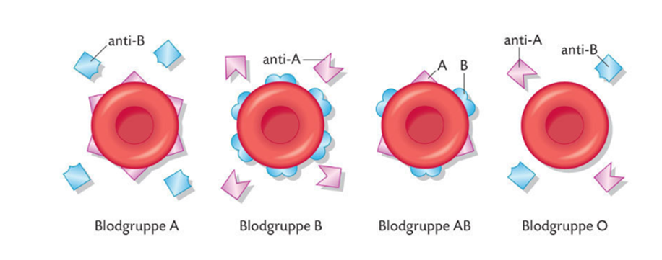

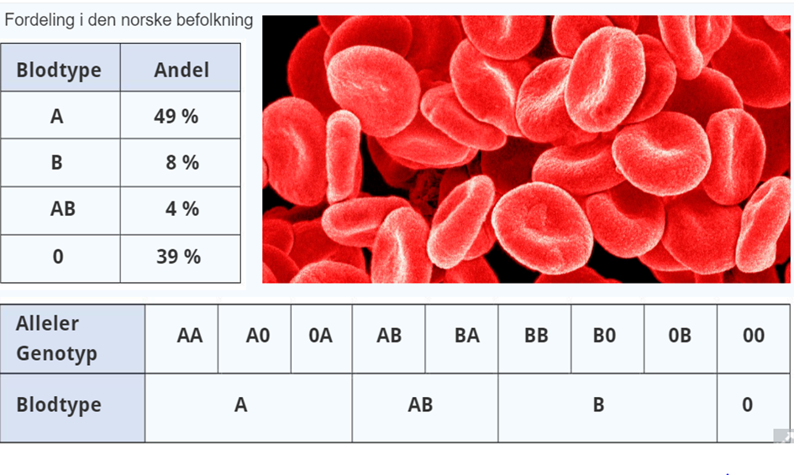

Utstyr: Blood test card, fyrstikker, steril blodlansett, spritserviett, anti-A serum, anti B-serum og plaster

1. rengjør fingeren med steril spritserviett
2. stikk hull på fingeren
3. overfør en dråpe blod til hver sirkel på kortet
4. sett plaster på såret
5. drypp en dråpe anti-A og anti B-serum på hver bloddråpe
6. bland dråpen med blodet ved å røre med baksiden av en fyrstikk. Egen fyrstikk til hver dråpe.
7. Vent ett minutt og se etter sammenklumpinger i bloddråpene. Sammenklumpingene indikerer hvilken blodtype du har.

|  |  |  |
| --- | --- | --- |
| **Anti A+blod** | **Anti B+blod** | **Blodtype** |
| **+** | **-** | **A** |
| **-** | **+** | **B** |
| **+** | **+** | **AB** |
| **-** | **-** | **0** |

Min blodtype er: _______________________________________________________

Hva skjer når blodet klumper seg sammen?

______________________________________________________________________________________________________________________________________________________

Hvilken blodtype har du og hvilke(n) genotype(r) kan du ha?

______________________________________________________________________________________________________________________________________________________

Hvem kan du gi blod til?

______________________________________________________________________________________________________________________________________________________

Hvem kan du motta blod fra? ___________________________________________________________________________

Lag en oversikt over fordelingen av blodtyper i klassen.



**Ekstraksjon av DNA fra Kiwi**

Alt levende har DNA (arvestoff) i cellene sine. DNA er som en kokebok, og her ligger det mange oppskrifter som gjør deg til deg, - eller som i dette tilfellet, en kiwi til en kiwi.

*Utstyr: Kiwi, kniv, filtrerpapir, reagensglass, ½ teskje salt, rødsprit (fra fryseren), begerglass, 3 ml Zalo, vannbad, termometer, skje til å mose kiwi, klinkekule (til å riste blandingen i reagensrøret)*

Fremgangsmåte:

1. Skrell kiwien og kutt den i små biter.
2. Ha bitene i et reagensrør
3. Tilsett litt vann
4. Mos kiwibitene med skjeen
5. Tilsett 3 ml Zalo
6. Tilsett ½ ts salt
7. Tilsett 1 klinkekule
8. Sett på en isoporkrage på reagensrøret og sett reagensrøret i vannbad på 60 grader
9. Ta røret opp etter 3 minutter og rist godt
10. Filtrer deretter blandingen gjennom filtrerpapiret og ha saften i et nytt reagensrør
11. Tilsett litt iskald rødsprit forsiktig
12. Undersøke de tre lagene som oppstår i reagensrøret og finn laget med DNA.
13. Bruk en tannstikke for å «fiske» opp DNA
14. Dette er kondensert DNA J

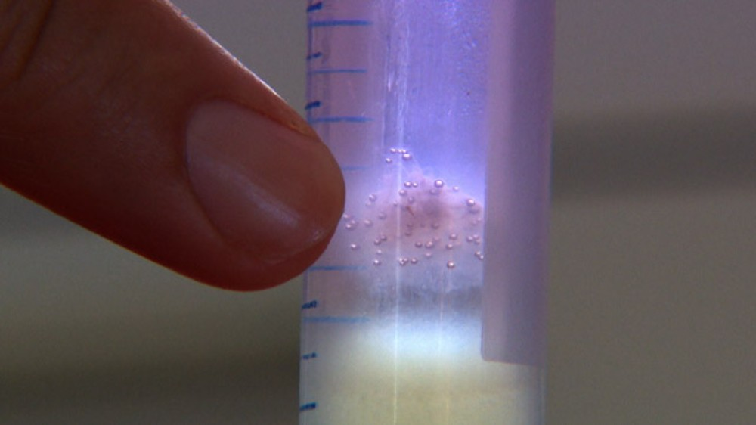

Rødsprit

DNA

Kiwisaft

Ta et bilde av reagensrøret med DNA

**Ta bilde 😊**